**sesi 1**

**Pemrogramman 2**

Pada praktikum ini hanya dengan maven. berikut adalah sintak yang digunakan untuk membuat projek tersebut.

*mvn archetype:create –Dgroup=belajar.maven –DartifactId=belajar-maven*

jika berhasil akan tampil seperti berikut :

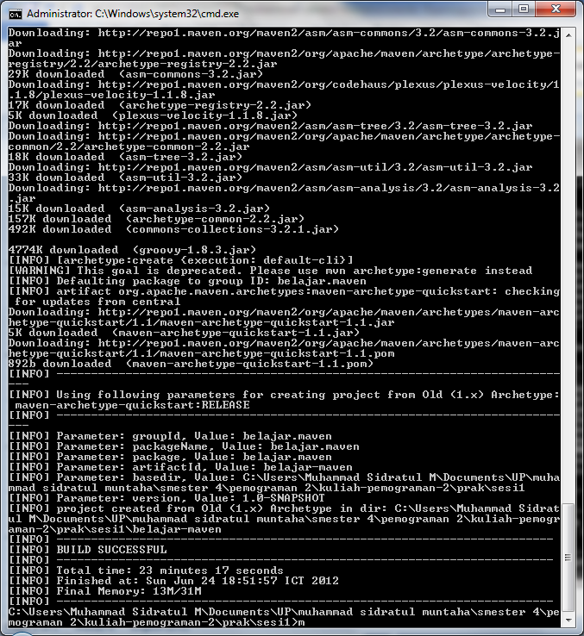

**Gambar 1.** membuat proyek dengan maven

Berikut struktur folder yang dihasilkan :

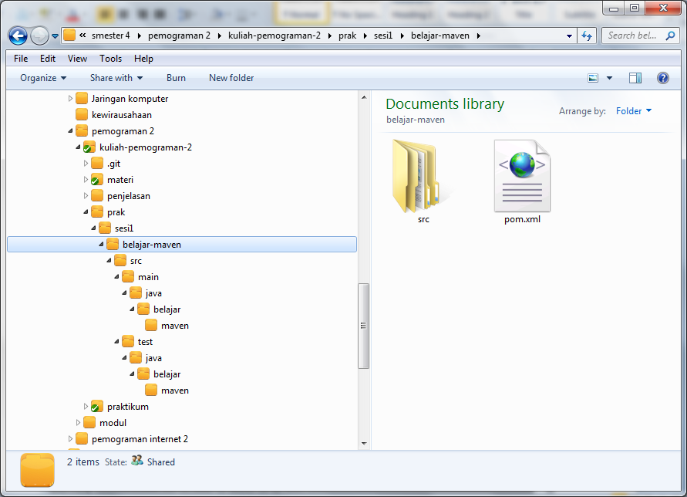

gambar 2. Struktur folder

setelah itu diketikkan pada cmd.exe perintah berikut :  *mvn clean install* untuk mempaketkan file yang telah dibuat untuk bisa dilakukan pengetesan program.

jika berhasil akan tampil gambar sebagai berikut:

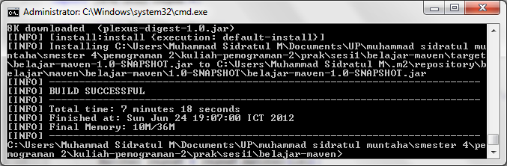

**Gambar 3.** hasil dari mvn clean install

untuk compile program ditulisakan perintah sebagai berikut :

*mvn exec:java –Dexec.mainClass=”belajar.maven.App”*

karena file yang ada pada main hanya berisikan file untuk menampilkan hello world maka hasil dari compile adalah hello world

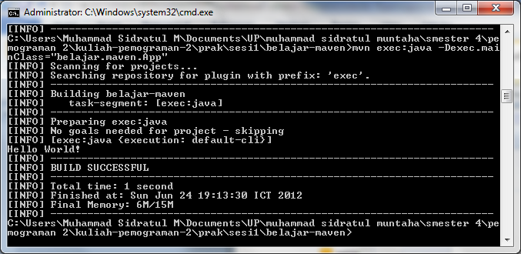

**Gambar 4.** hasil Compile